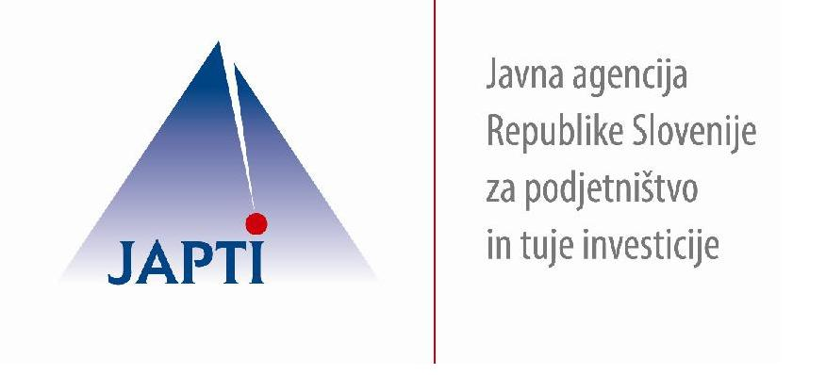 | 

 | VELEPOSLANIŠTVO REPUBLIKE SLOVENIJE  SZLOVÉN KÖZTÁRSASÁG NAGYKÖVETSÉGE

SZLOVÉN-MAGYAR ÜZLETI FÓRUM – SLOVENSKO-MADŽARSKI POSLOVNI FORUM

DEBRECEN, 2011. MÁRCIUS 9.
(4025, Debrecen, Petőfi tér 10.)

Regisztrációs lap/Obrazec za prijavo

A.) A vállalkozás/szervezet leírása (Opis podjetja)
A vállalkozás/szervezet neve:  (Podjetje) |  | Város:  (Kraj) |  |  | Irányítószám:  (Poštna številka)
Utca, házszám:
(Naslov)
Honlap:  (Spletna stran) |  | A vállalkozás/szervezet központi e-mail címe:  (Centralni elektronski naslov)
A kapcsolattartó neve:  (Kontaktna oseba) |  | A kapcsolattartó beosztása:  (Funkcija kontaktne osebe v podjetju)
Telefon, Fax:  (Telefon, faks) |  |  | A kapcsolattartó e-mail címe:  (Elektronski naslov kontaktne osebe)
Alapítás éve (Leto ustanovitve):
 | Árbevétel millió Euróban:  (Promet v mio EUR) | Alkalmazottak száma:  (Število zaposlenih)
 | manj kot 2 | 1 – 9
 | 2 – 10 | 10 – 49
 | 10 – 50 | 50 – 249
 | Több mint/Več kot 50 | Több mint/Več kot 250
 | Beszélt idegen nyelvek:  (Znanje jezikov) |  | Angol  (angleški) | Egyéb:  (Ostalo)
A cég termékei, tevékenysége, különös tekintettel a keresett együttműködésre (főbb termékek, szolgáltatások, fő tevékenység(ek)
(Dejavnost in izdelki podjetja):

A keresett együttműködés rövid leírása (Povzetek zaželjenega sodelovanja

Típusa (Tip):
Kereskedelmi közvetítői szolgáltatás (ügynök, képviselő, viszonteladó)  (Poslovno posredovanje(agent, zastopnik, distributor) | kínál keres  (ponuja) (išče)
Franchise megállapodás:  (Franchise) | kínál keres  (ponuja) (išče)
Szállítási / Logisztikai szolgáltatások  (Prevozne storitve, logistika) | kínál keres  (ponuja) (išče)
Vegyesvállalat (Joint Venture) alapítása  (Joint Venture) | kínál keres  (ponuja) (išče)
A vállalkozás részének vagy egészének eladása/vétele  (Prodaja/nakup podjetja) | elad vesz  (prodaja) (nakup)
Termelési megállapodás  (Sodelovanje v proizvodnji) | kínál keres  (ponuja) (išče)

Teljes leírás
(a keresett/kínált együttműködés részletezve):

Podroben opis zaželjenega sodelovanja)
A vállalkozás legfőbb előnyeinek kiemelése, amit a potenciális partnernek kínál:

(Prednosti vašega podjetja)

__________________ _______________________________________
Dátum/Datum Aláírás, pecsét/Podpis, pečat

